**概要设计说明书**

1引言  
随着计算机技术的不断应用和提高，计算机已经深入到社会生活的各个角落。而中小型租、借书机构仍采用手工管理图书的方法，不仅效率低、易出错、手续繁琐，而且耗费大量的人力。为了满足其管理人员对图书馆书籍，读者资料，借还书等进行高效的管理，在工作人员具备一定的计算机操作能力的前提下，此图书管理系统软件力求提高其管理效率。  
1.1编写目的  
本文档的编写是为了完善图书管理系统软件的开发途径和应用方法。以求在最短的时间高效的开发图书管理系统。  
1.2背景  
本项目的名称：图书管理系统开发软件。  
本项目的任务提出者及开发者是图书管理系统软件开发小组，用户是中小型租、借书机构。  
本产品是针对电脑管理图书的需求设计的，可以完成读者登记、购入新书、读者借还书、等主要功能。  
1.3定义  
开发（develop）：不是单纯指开发活动，还包括维护活动。  
项目 (project)：该词指的是向顾客或最终用户交付一个或多个产品的收管理的相关资源的集合。这个资源集合有着明确的始点和终点，并且一般是按照某项计划运行。这种计划通常会形成文件，并且说明要交付或实现的产品、所用的资源和经费、要做的工作和工作进度，一个项目可能有若干项目组成。  
项目开发计划（project development plan）：是一种把项目一定一过程与项目如何推进连接起来的方案。  
产品生命周期（product life cycle）：是产品从构思到不可以再使用的持续时间。

2总体设计  
2.1需求规定  
主要输入输出项目：  
图书信息：（书名，ISBN，定价，出版社，数量，是否可借）  
用户信息：（ID，姓名，年龄，性别，开户时间，余额，是否VIP，累记金额）  
借阅信息：（ID，ISBN，数量，借出日期，押金）  
2.2运行环境  
硬件环境：  
最低配置：CPU：Pentium3 800以上或其它兼容规格，内存：256M以上，硬盘：20GB以上空间  
推荐配置：CPU：Pentium4 1.6G，内存：512M以上，硬盘：100GB以上空间。  
软件环境：Windows 9x/2000/XP  
SQL Server 2000  
.NET Framework 2.0  
2.3基本设计概念和处理流程  
读者借还图书处理流程

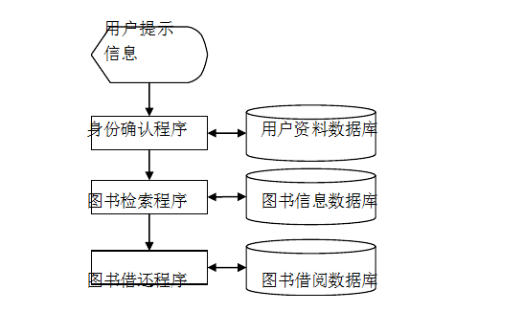

更新图书资料处理流程

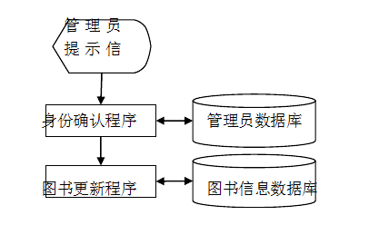

2.4结构  
检索图书 2.4

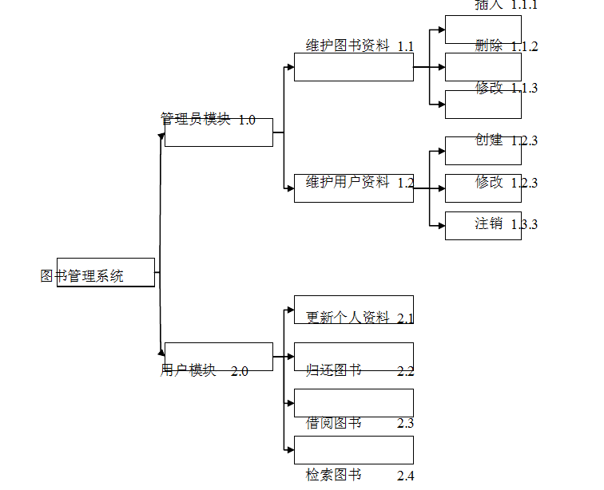

2.5功能需求与程序的关系  
各项功能需求的实现同各块程序的分配关系：  
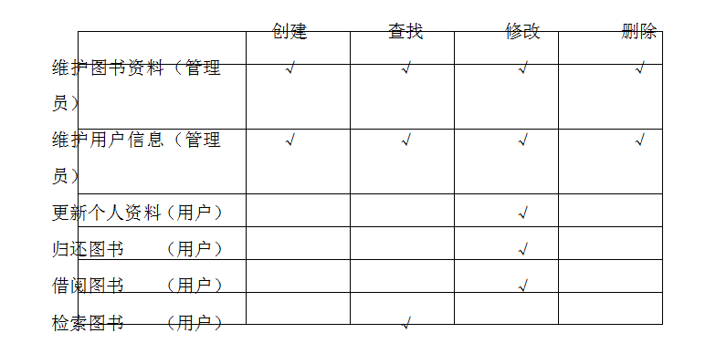

3接口设计  
3.1用户接口  
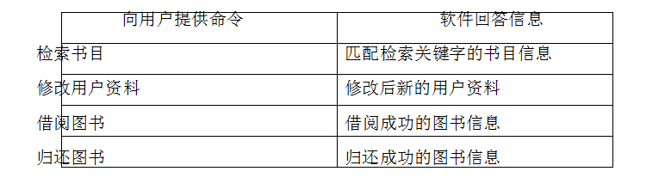

3.2外部接口  
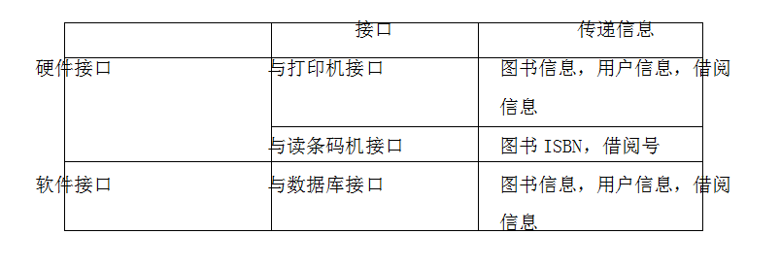

3.3内部接口

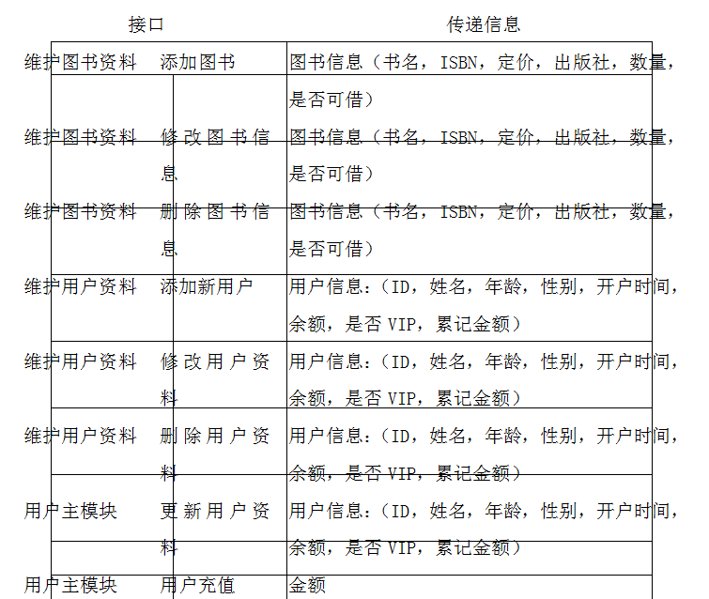

4运行设计  
4.1运行模块组合  
施加不同的外界运行控制时所引起的各种不同的运行模块组合如下表所示：

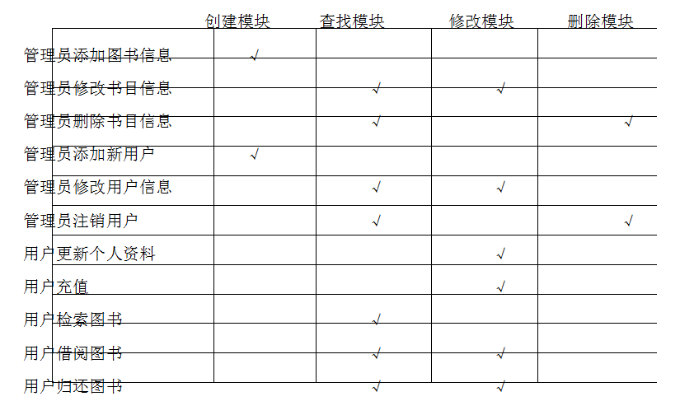

4.2运行控制  
运行控制  
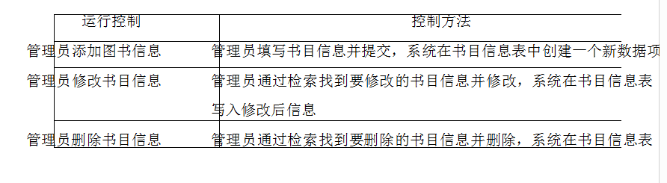

5.系统数据结构设计

5.1逻辑结构设计要点

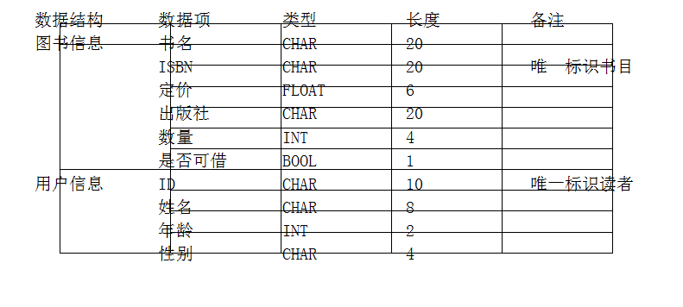

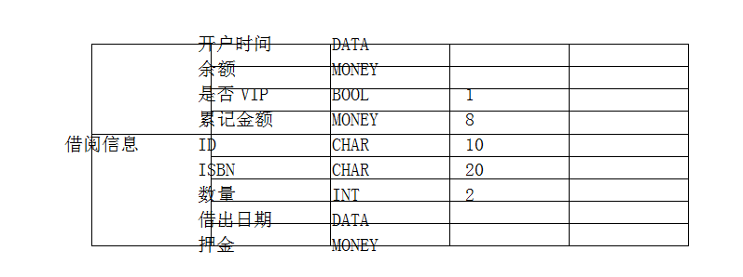

6系统出错处理设计  
6.1出错信息  
1. 输入用户名不存在：说明数据库没无此用户名，需开户。  
2. 密码错误：说明用户名和密码不匹配。弹出警告信息后需重新输入密码，一天内输入十次错误密码，将对此帐户进行冻结，需持身份证解冻。  
3. 由于管理员没有及时保存数据造成的数据丢失：可通过数据还原，还原成最近的数据备份。  
6.2补救措施  
故障出现后可能采取的变通措施，包括：  
a. 后备：使用附加存储设备备份数据。备份频率为每日一次。需手动备份。  
b. 恢复及再启动：如果数据造成丢失，可使用备份数据还原